**iOS测速接口测速原理以及需求说明**

**2014/7/14**

1. **iOS测速接口需求**

提供iOS接口供iOS应用调用，每秒返回一个测速值给调用者，测试完成后，返回测试相关数据给前台调用者以及后台数据库。

1. **iOS测速原理详细说明**
2. 测速原理图

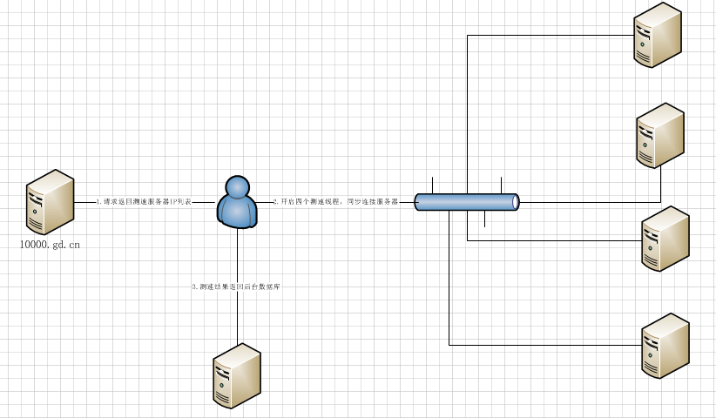

图1-1 测速原理图

1. 手机接口端通过<http://10000.gd.cn/getServerIps.php>从服务器反查获取账号信息以及测速服务器IP地址列表(详细数据格式看附录)。
2. 测试App应用开启四个连接线程同步连接服务器IP列表的4台服务器(如果服务器IP不够4个，则将列表的第一个服务器IP或者其中一个补够4个线程)，在测速过程中，每秒返回一个测速值至前台调用App。
3. 测速结束后，返回需求的数据给调用者以及服务器后台(数据上传链接待定)。
4. 下载测速原理说明
5. 接口程序通过TCP/IP的方式使用Socket与测速服务器建立连接和通讯。
6. 下载测速使用的端口：12345。
7. 测速端与服务器交互测速流程：
8. 测试端定义一个数组{88,1,0}，用于发送给测速服务器端请求数据；定义一个大小为1024*256的数组，用于接收测速服务器端发来的数据。
9. 在测试端和服务器端建立连接后，测试端不间断的向测试服务器端发{88,1,0},持续时长为15秒，在其过程中，每一秒统计一个速度值返回给调用端。
10. 测速平均值计算方式：15个测速值，去掉前三个和后两个，取中间10个值计算平均值。
11. 上传测速原理说明
12. 接口程序通过TCP/IP的方式使用Socket与测速服务器端建立连接通讯。
13. 上传测速使用的端口：12346。
14. 测试端和服务器交互测速流程：
15. 客户端有一个数组dataBuff,字节数据长度为1024*10，用随机函数进行赋值。
16. 连接成功后，客户端 发送3个认证字节给服务端 [88,10,0]。
17. 客户端接着发送2次认证字节给服务端，这里是不需要等待服务端认证，发送完3个认证字节后就直接发送dataBuff给服务端。
18. 服务端接收数据，将每次接收到的字节数发送给客户端，让客户端统计上行速率。
19. 客户端开始接收数据，每次读四个字节，组成一个整型，这个整型数据代表服务端接收的字节数，将它保存到一个公共的变量中，用于统计上行速率。
20. 客户端统计完接收的数据后，继续发送dataBuff，服务端和测试端继续循环步骤d和e，直至15秒测速时间结束，在这个过程中，每一秒统计出测速值返回给调用端。
21. 平均值计算方式：15个测速值，去掉前三个和后两个，取中间10计算平均值。
22. **iOS接口需求详细说明**
23. 接口方法一
24. 接口参数：

接口暴露一个参数(如果iOS接口需要其他必须的参数，可由开发者自定义，在调用文档中说明即可)，主要用于标识上传和下载测速，如：类型可为布尔型，TRUE为下载，FALSE为上传。

1. 测速过程中每秒需返回一个测速值给调用者。
2. 测试结束后，需向后台服务器返回测试结果以入库(结果变量类型与名称看附录)。
3. 接口方法二
4. 接口参数：

接口暴露一个参数(如果iOS接口需要其他必须的参数，可由开发者自定义，在调用文档中说明即可)，主要用于标识上传和下载测速，如：类型可为布尔型，TRUE为下载，FALSE为上传。

1. 测速过程中每秒需要返回一个测速值给调用者。
2. 测速结束后，需统计测速平均值，并将平均值、测速端IP、测速账号以及签约带宽(这些信息可在IP反查时返回的JSON字符串中获得，详看附录)给调用者，同时须向服务器返回测试结果以方便入库评估。

**附录：**

1. IP反查返回的数据结果

接口使用：<http://10000.gd.cn/getServerIps.php>

接口用途：得到测试账号信息

|  |  |  |  |  |  |
| --- | --- | --- | --- | --- | --- |
| 序号 | 参数名 | 中文说明 | 数据类型 | 长度 | 描述 |
| 返回值 | 存在用户账号信息：{"bandwidthDown":"12.0","bandwidthUp":"0.5","account":"gzDSL38056189","city":"广州市","localIp":"219.135.182.4","serverIpDown":"183.63.146.250,218.15.238.166,59.39.183.126,61.145.85.202"}  不存在或者服务器无法查询时：  {"bandwidthDown":null,"bandwidthUp":null,"account":null,"city":"","localIp":null,"serverIpDown":"183.63.146.250,59.39.183.126,61.145.85.202,219.128.1.17"} | | | | |
| 返回值格式格式 | json | | | | |
| 返回字段 | bandwidthDown:下行速率（单位M）,  bandwidthUp:上行速率（单位M）,  account:宽带账号,  city:用户所在地市,  localIp:本机IP,  serverIpDown:下行测试的服务端IP，以“,”逗号隔开 | | | | |

1. 返回后台服务器数据字段：

|  |  |  |
| --- | --- | --- |
| 字段名 | 字段描述 | 字段类型 |
| device | 接口类型，如：android、iOS等 | String |
| account | 宽带账号 | String |
| IP | 用户ip地址 | String |
| city | 用户归属地 | String |
| bandWidth | 购买带宽 | Double |
| downloadSpeed | 下载速率，即平均值 | Double |
| logs | 测速瞬间值，15个测速值 | String |

注：由于后台数据库入库接口还没定义好，暂时未能提供数据上传地址。